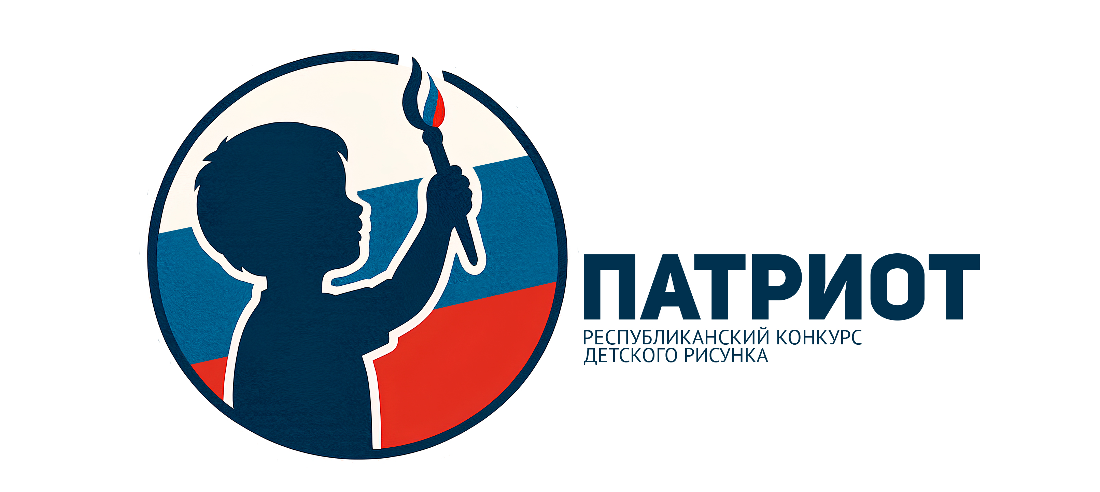
Крымский государственный театр юного зрителя
ПОЛОЖЕНИЕ
РЕГИОНАЛЬНЫЙ КОНКУРС ДЕТСКОГО РИСУНКА «ПАТРИОТ»
Организатор: Государственное автономное учреждение культуры Республики Крым «Крымский государственный театр юного зрителя»
Инициатор и куратор: заслуженный деятель искусств Республики Крым, Лауреат Государственной премии Республики Крым Андрей Пермяков
Дата проведения: апрель - май 2026
Место проведения: Евпатория, Крымский государственный театр юного зрителя
Галерея актуального искусства «ХА-РА-ШО»
- Общие положения
1.1. Настоящее Положение (далее Положение) определяет организацию и порядок проведения регионального конкурса детского рисунка «Патриот» (далее Конкурс); определяет требования к участникам и работам Конкурса, сроки проведения Конкурса.
1.2. Цель Конкурса – формирование у подрастающего поколения чувства патриотизма средствами изобразительного искусства, повышение гражданской активности, укрепление чувств сопричастности детей и подростков к великой истории России, сохранение и укрепление общероссийской гражданской идентичности на основе традиционных российских духовно-нравственных ценностей.
1.3. Задачи Конкурса – сохранение памяти о ветеранах и участниках Отечественной войны 1812 года, Крымской войны, Великой Отечественной войны 1941-1945 г.г., локальных войн, военных конфликтов и спецопераций; развитие творческого потенциала детей и молодёжи, повышение гражданской и творческой активности, воспитание патриотичной и социально ответственной личности.
1.4. Общее руководство подготовкой Конкурса осуществляется организатором.
1.5. Информация о Конкурсе и всех его этапах проведения публикуется на официальном сайте Крымского государственного театра юного зрителя и в социальных сетях.

- Организация проведения Конкурса
2.1. К участию в конкурсе приглашаются авторы 6-16 лет
2.2. Конкурс проводится по следующим темам:
- Отечественная война 1812 года,
- Крымская война
- Великая Отечественная война 1941-1945 г.г.
- Специальная военная операция
2.3. Конкурс проводится в двух возрастных категориях:
- 6 - 11 лет;
- 12 - 16 лет.
2.4. Участие в Конкурсе осуществляется на безвозмездной основе.
Конкурс проводится в 3 этапа:
- 1 этап «Приём работ» с 1 февраля по 20 апреля 2026;
- 2 этап «Подведение итогов - 21-30 апреля 2026;
- 3 этап « Выставка рисунков финалистов конкурса (авторов лучших работ) в галерее актуального искусства «ХА-РА-ШО». 8-30 мая 2026.
2.5. Каждый участник может выставить на Конкурс одну индивидуальную работу.
2.6. Работы, занявшие призовые места и прошедшие отбор на выставку, не возвращаются. Остальные работы организаторами Конкурса не отсылаются обратно, но их можно забрать самостоятельно в течение месяца после проведения Конкурса.
2.7. Для участия в Конкурсе необходимо до 20 апреля 2026 года включительно отправить Заявку (форма заявки прилагается) и рисунок (оригинал) по адресу: г. Евпатория, ул. Бартенева 3/2, ГАУК РК «Крымский государственный театр юного зрителя». Заявку и рисунок можно отправить по почте, или предоставить нарочно.
2.8. Каждая работа должна сопровождаться Согласием на обработку персональных данных участника Конкурса, достигшего 14 лет, или (иного законного представителя) малолетнего участника Конкурса (приложение 2).
2.9. Предоставление рисунков на Конкурс является согласием с условиями Конкурса.

3. Требования, предъявляемые к работам
3.1. На Конкурс принимаются авторские работы, посвящённые темам Конкурса см п. 2.2.
3.2. Работы могут быть выполнены во всех жанрах изобразительного искусства и в любой технике: акварель, пастель, масло, мелки, гуашь, смешанные техники.
3.3. Формат рисунка – А3, А-2
3.4. Рисунки должны быть подписаны с обратной стороны: ФИО (полностью), возраст конкурсанта, название работы, техника исполнения, время создания, ФИО преподавателя, учебное заведение, контактный телефон автора.
- Жюри Конкурса
4.1. Организатор Конкурса утверждает состав жюри Конкурса. Состав жюри формируется из представителей Организатора, а также приглашённых независимых экспертов в области культуры и искусства.
4.2. Жюри оценивает предоставленные работы каждого участника, определяет победителей Конкурса и лучшие работы для итоговой выставки.
4.3. Жюри имеет право не присуждать призовые места или разделить их, а также устанавливать специальные призы, дипломы и номинации.
4.4. Критерии оценки работ, представленных на Конкурс:
- соответствие заявленной теме
- оригинальность и выразительность композиции;
- образность художественного решения;
- цветовая и графическая культура.
4.5. Представляемая на Конкурс работа, не должна нести агрессивную информацию, информацию, способствующую развитию национальных конфликтов.
4.6. Решение жюри окончательны, обсуждению и пересмотру не подлежат.
4.7. Члены жюри обязаны обеспечить неразглашение сведений о промежуточных и окончательных результатах Конкурса ранее даты завершения Конкурса.

- Подведение итогов и награждение
5.1. По итогам Конкурса участники, вошедшие в финальную экспозицию получают дипломы финалистов регионального Конкурса детского рисунка «Патриот». Победителям, занявшим 1-е, 2-е, 3-е место в каждой из возрастных категории вручаются дипломы и ценные призы.
5.2. Информация об итогах Конкурса будет размещена на официальном сайте Крымского государственного театра юного зрителяhttps://tuzcrimea.ru/.

- Контакты
Телефоны:
+7 (36569) 62524 – Крымский государственный театр юного зрителя
+7 910 492 74 03 – Евгения Бабенко, менеджер по связям с общественностью, координатор просветительского проекта «Театр+»
+7 978 532 88 03 – Светлана Бабак, заместитель директора
Электронная почта:
3656962524@mail.ru, tuz_krim@mail.ru, evgeniya.babenko.smm@yandex.ru

Приложение 1
Заявка
на региональный конкурс детского рисунка «ПАТРИОТ»

- Номинация
- ФИО участника полностью
- Город, учебное заведение
- Адрес участника, телефон
- Возраст и дата рождения
- Название работы
- Техника исполнения, материалы
- ФИО преподавателя полностью (если есть)

Приложение 2

Согласие родителя (законного представителя) на участие в региональном конкурсе детского рисунка «Патриот» и обработку персональных данных

Я, ____________________________________________________________________
(фамилия, имя, отчество полностью, дата рождения)
___________________ серия_______№________выдан _____________________
(вид документа, удостоверяющего личность) (кем и когда выдан)
____________________________________________________________________
проживающий(ая) по адресу ____________________________________________
____________________________________________________________________

Я даю свое согласие на обработку моих персональных данных, относящихся
исключительно к перечисленным ниже категориям персональных данных: фамилия, имя, отчество; пол; дата рождения; данные документа, удостоверяющего личность; гражданство.
Я даю согласие на использование персональных данных исключительно в целях
регистрации меня и моего ребенка ________________________________________
(фамилия, имя, отчество ребёнка полностью)
_________________________________________________________________________________________
на участие в региональном конкурсе детского рисунка «Патриот», а также на осуществление фото- и видеосъемки с участием моего ребенка, и дальнейшее размещение данных материалов (фотографий, видео) в средствах массовой информации и социальных сетях.
Настоящее согласие предоставляется мной на осуществление действий в отношении моих персональных данных, которые необходимы для достижения указанных выше целей, включая (без ограничения) сбор, систематизацию, накопление, хранение, уточнение(обновление, изменение), использование, передачу третьим лицам для осуществления действий по обмену информацией (операторам ФИС и РИС), обезличивание, блокирование персональных данных, а также осуществление любых иных действий, предусмотренных действующим законодательством Российской Федерации, в соответствии с Федеральным законом Российской Федерации от 27 июля 2006 года №152-ФЗ «О Персональных данных» (последняя редакция).
Данное согласие действует до достижения целей обработки персональных данных или в течение срока хранения информации.

«____» ____________ 2026 г. __________________________________________
(ФИО родителя, подпись)

